Ako na edupage aplikáciu – známky

- Do tabletu alebo do smartphonu si nainštalujeme aplikáciu edupage z Google play pre android alebo App store pre Iphone.

- Po nainštalovaní sa vytvorí nasledujúca ikona.

- Keď sa aplikácia nainštaluje klikneme na ikonu a zobrazí sa nasledujúca plocha, kde klikneme na pridať používateľa.

- Zobrazí sa nasledujúca plocha, kde zadáme prihlasovacie údaje, ktoré sú automaticky generované systémom a zasielané na email.
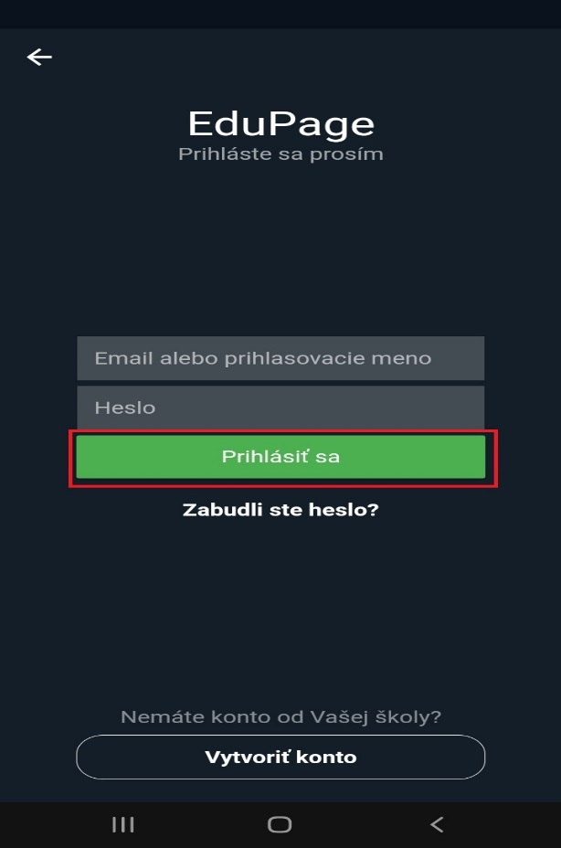

- Po prihlásení sa zobrazí hlavné menu aplikácie, v ktorom si vyberieme sekciu známky.
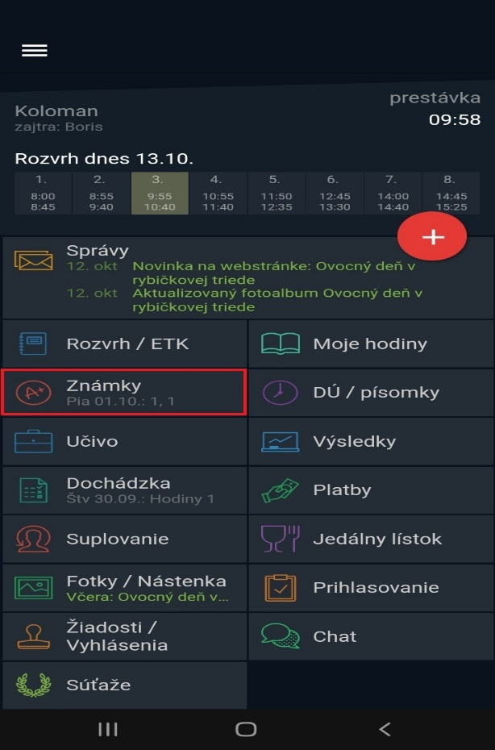
- Po kliknutí na sekciu známky sa nám zobrazia predmety, na ktoré dieťa chodí a známky z daných predmetov. Kliknutím na podpísať známky známky podpíšeme.

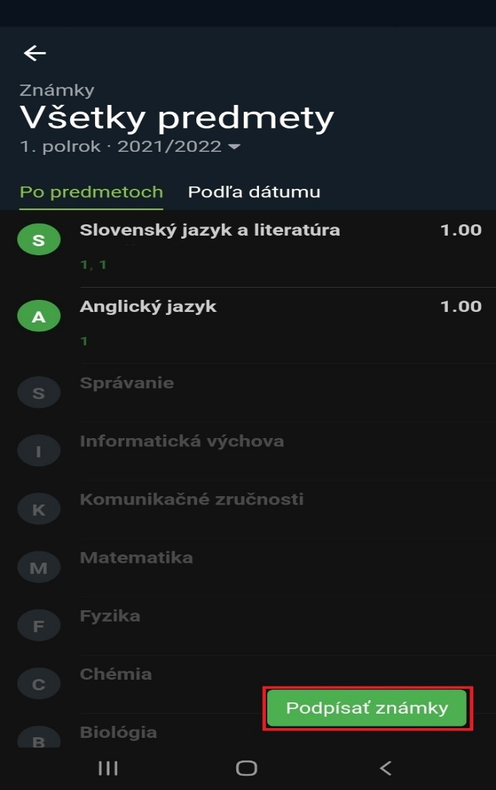

- Keď sme známky podpísali, môžeme sa vrátiť do hlavného menu aplikácie.

